國立臺灣師範大學交通資訊
活動地點：台北市大安區和平東路一段129號（圖書館校區綜合大樓508會議室）
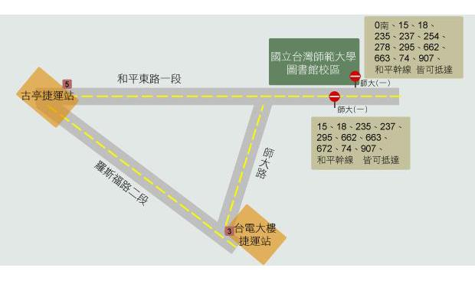交通資訊
搭乘公車 | 0南、15、18、235、237、254、278、295、662、663、74、907、672。
搭乘捷運 | 古亭捷運5號出口、台電大樓捷運3號出口。

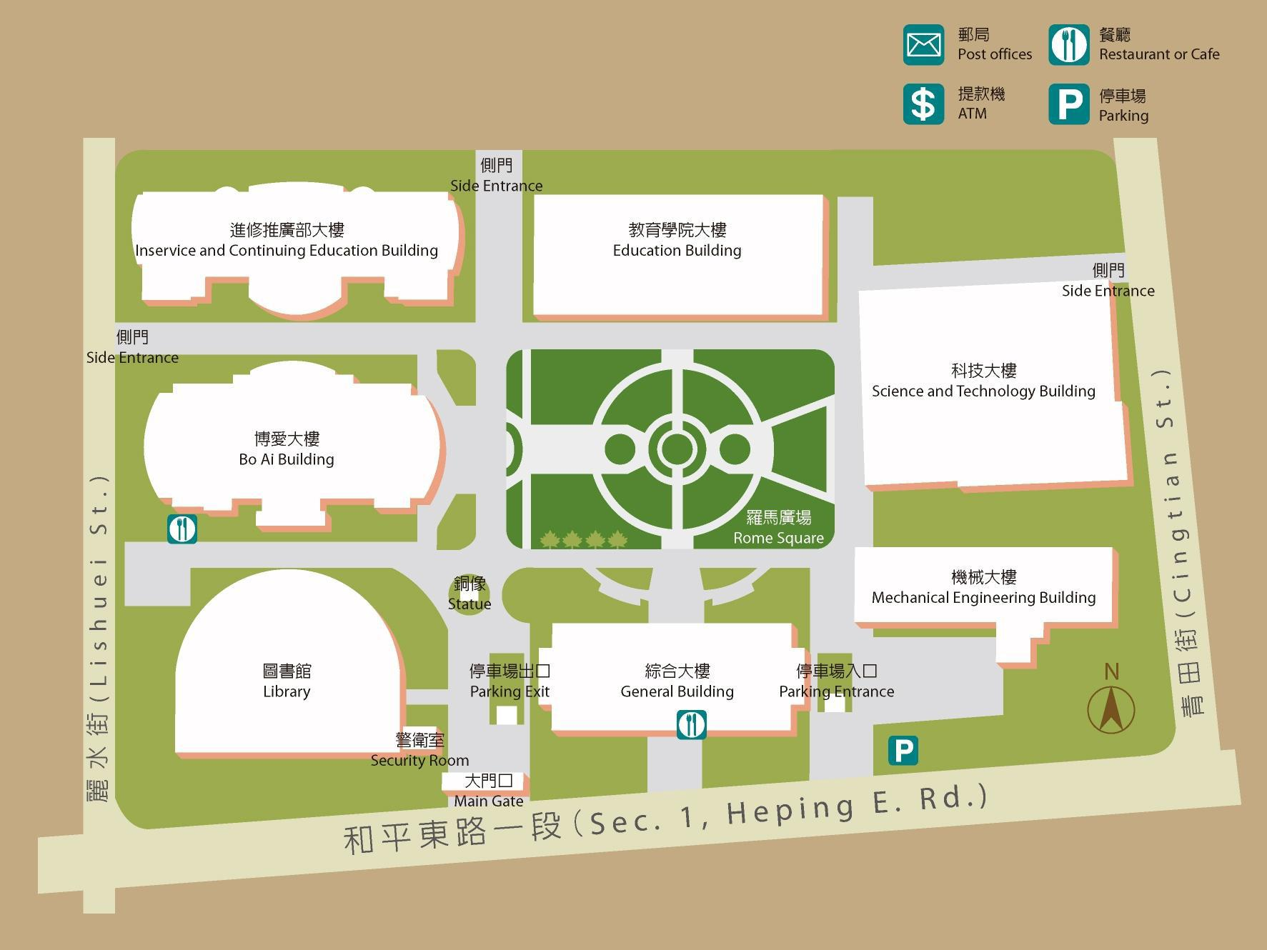
大登商務會議中心交通資訊
活動地點：台中市中區民族路92號7樓
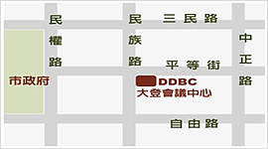

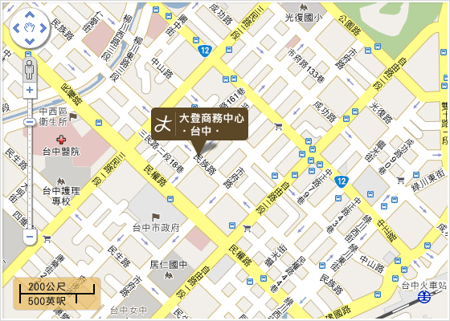

美麗島會廊交通資訊
活動地點：高雄市新興區中山路115號高雄捷運美麗島站往11號出口（四維廳）
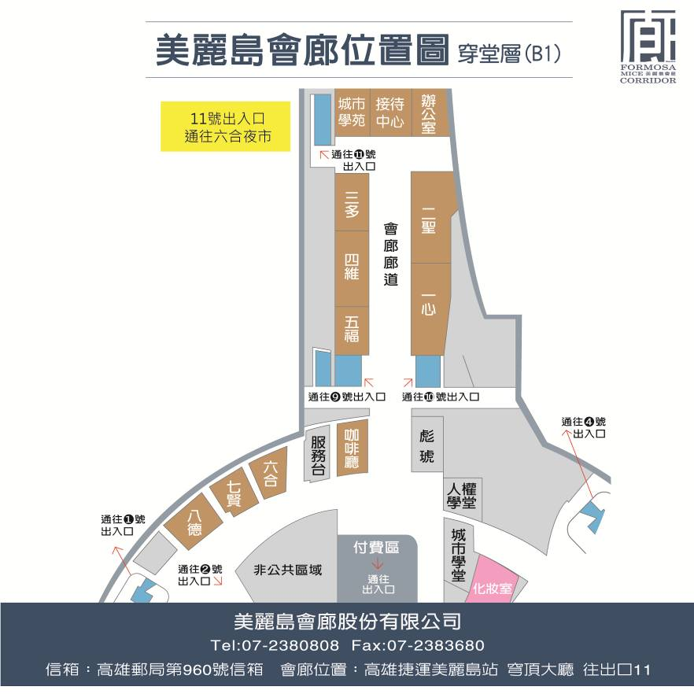
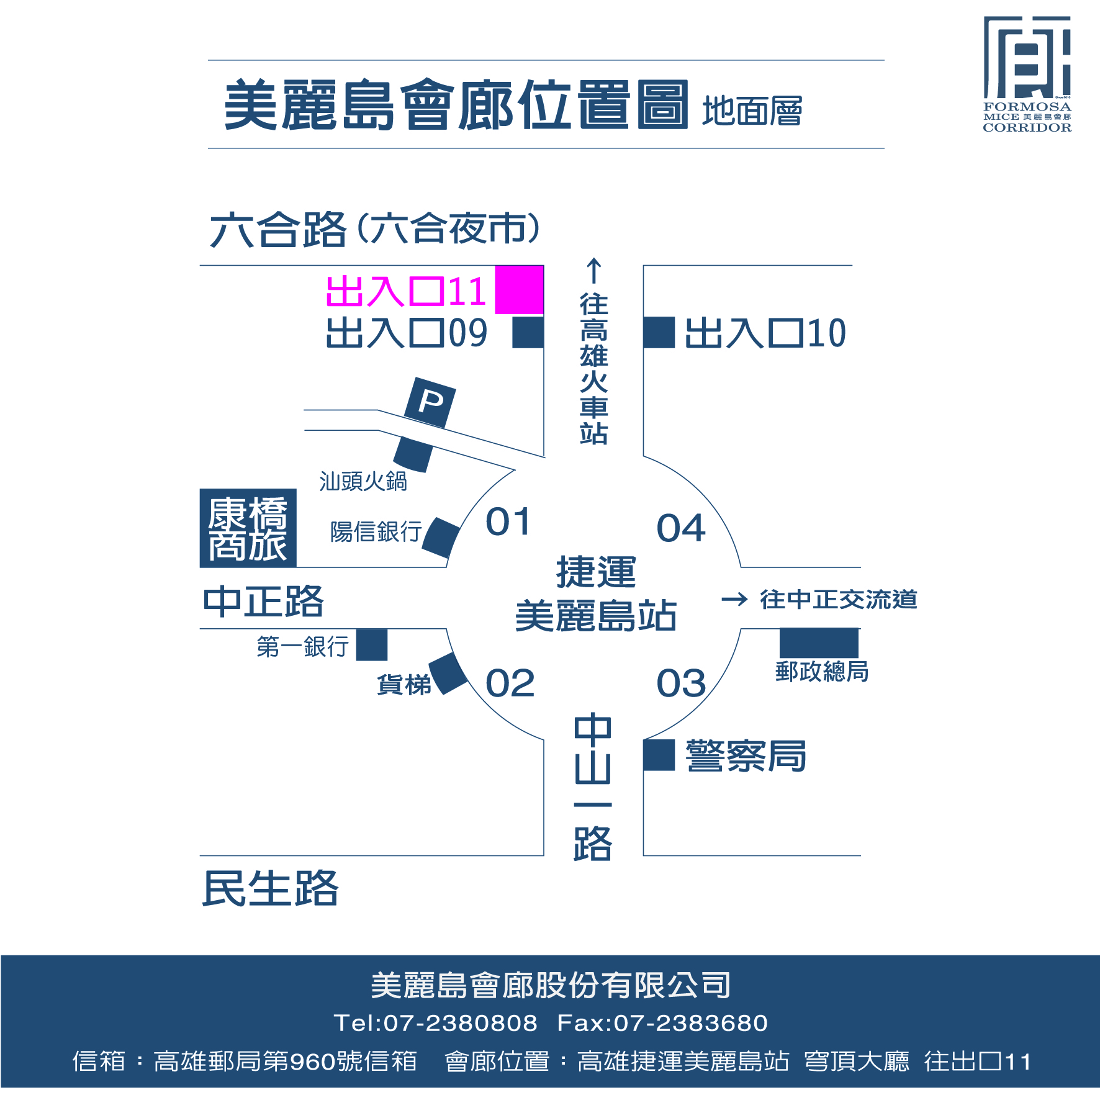
自行開車 | 至中山一路與中正路口，捷運1號出口旁備有「六合夜市特約停車場」，憑停車證明至會廊蓋章，即可享每小時30元優惠。
搭乘捷運 | 美麗島捷運11號出口。

